实验19、自定义Adapter优化ListView事件处理
- 实验目的
1、掌握利用BaseAdapter自定义布局
2、掌握ListView中按钮事件处理
- 实验步骤
- 设计ListView显示数据，界面如下所示。要求点击“点赞”显示“《XX》书真好”，点击推荐显示“我推荐你看《XXX》”。
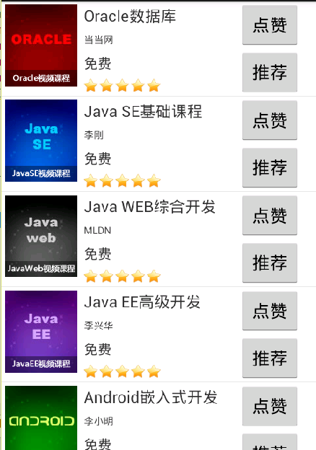
- 添加布局文件list_item_book.xml，界面结构如下
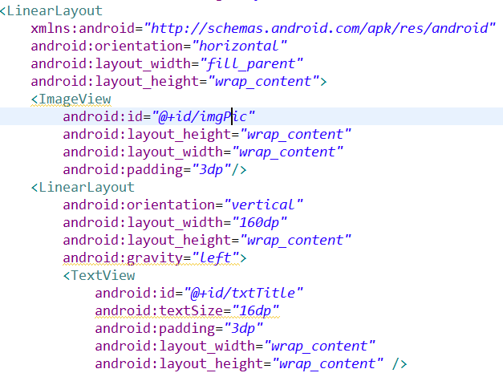
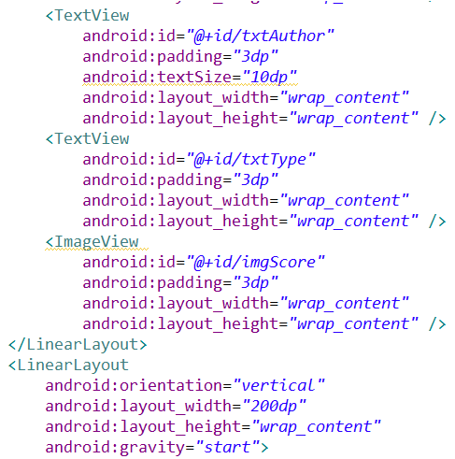
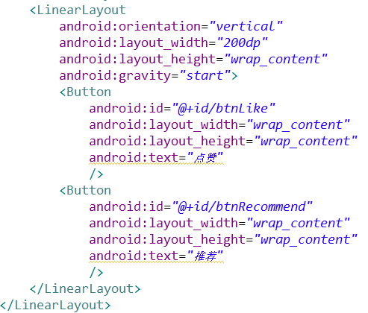
- 添加一个类BookAdapter，继承BaseAdapter。
  - 在BookAdapter.java中添加类final类型的类ViewHolder。
    - 按照list_item_book布局中需要控制的组件定义类的成员属性。
  - 添加两个成员属性LayoutInflater mInflater和List<Map<String, Object>> mData
  - 重载构造方法public BookAdapter(Context context, List<Map<String, Object>> data)。构造方法实现初始化mInflater和mData成员属性
  - 重写getView方法
    - 定义一个ViewHolder对象，
    - 加载R.layout.list_item_book，并将holder的各个组件对象赋值。
    - 设置各个组件显示的内容
    - 添加“点赞”的事件响应处理方法：将position对应的项目信息按照模板显示到Toast中。
    - 添加“推荐”的事件响应处理方法：将position对应的项目信息按照模板显示到Toast中。
- MainActivity的数据处理过程参考实验18的要求。
  - 将数据适配器修改为BookAdapter进行绑定。

